Experiencia de Aprendizaje (EA3) - Proyecto de Aula (Fase 3)
Implementación de la estructura completa de una base de datos (DDL)

- Tarea en Equipo
- Peso: 10%
- Práctica. Caso de Estudio “Red Social Pascualina”
- Diccionario de Datos Físico - DBMS - PostgreSQL - pgAdmin4

MIEMBROS DEL EQUIPO:
- Líder: Yeiler Andrés Palacios Palacios
- Miembro: Daniel Rico Cardona, Santiago Otálvaro Valencia
Descripción de la Tarea

1. Contextualización
Hemos identificado una necesidad clara: mejorar la comunicación y la interacción entre los estudiantes. Aunque tenemos plataformas institucionales, a menudo son formales y no facilitan la conexión casual, el intercambio de conocimientos entre pares, la formación de grupos de estudio o la organización de eventos informales.

La comunidad educativa necesita una plataforma donde puedan (SI NO ESTÁN, AGREGAR AL MODELO):
- Conectar con compañeros: encontrar y seguir a otros estudiantes con intereses similares o de cursos avanzados que puedan ofrecer mentoría.
- Publicar y comentar actualizaciones: compartir preguntas sobre tareas, recursos útiles, noticias de la industria tecnológica o incluso memes relevantes para la vida universitaria.
- Crear y unirse a grupos: organizar grupos de estudio para materias específicas, equipos para hackatones o clubes de interés (videojuegos, programación competitiva, etc.).
- Comprar o vender artículos o servicios: todos los usuarios podrán realizar estas operaciones. Ejemplo: un estudiante o miembro de la Red (tipo de usuario) vende cuadernos de “Hello Kitty” (producto), que puede ser tipificado como “papelería” (tipo de producto); y debe quedar “traza” de las ventas del producto (decida si es una relación o uan nueva entidad). NOTA: Esto aplica para servicios y eventos.
- Realizar actividades relacionadas con nuevas tablas agregadas por el equipo de estudiantes: los usuarios podrán realizar estas operaciones según su perfil

El objetivo con este reto es diseñar la base de datos que soportará la Red Social que Ud. diseño con estas características. Este es un problema real que resolverán usando las herramientas y conceptos aprendidos. El objetivo de este reto es tomar el modelo lógico que ya crearon para la red social estudiantil pascualina y lo implementen como un modelo físico funcional en un Sistema de gestión de base de datos (SGBD) real, aplicando rigurosamente las reglas y estándares del lenguaje de definición de datos (DDL).

Para lograrlo, aplicarán todo lo aprendido con el libro “Estructura, reglas y estándares”, que hace parte de los recursos educativos de la unidad; así como todo el material compartido por el docente y la plataforma.

Es importante al identificación correcta de los tipos de datos del SGBD en el cual implementará la base de datos. Los estudiantes deberán elaborar un Diccionario de Datos Físico, coherente y consistente al Diccionario de Datos Genérico elaborado previamente. Este diccionario físico debe documentar cada tabla y cada campo, indicando nombre, tipo de dato, si es clave primaria, clave foránea, si es obligatorio (no nulo) o único, y su descripción funcional dentro del sistema. Por lo tanto, se recomienda mucha atención en la conversión de los tipos de datos genéricos en los tipos de datos del SGBD.

2. Instrucciones de realización de la tarea
Según los requerimientos que se planteen, se puede seleccionar un SGBD en particulazr que consideren más adecuado, de acuerdo con las necesidades de una base de dato. Luego, utilizando una herramienta gráfica, como pgAdmin4 o MySQL Workbench, el estudiante se debe enfocar en la correcta implementación del modelo, prestando especial atención a la identificación de tablas, campos, los tipos y tamaños de datos, y, fundamentalmente, la definición de las claves primarias y las relaciones foráneas que dan coherencia al sistema. El proceso incluye una etapa de presentación y justificación de las decisiones de modelado, que permitirán la retroalimentación grupal guiada por el docente, para refinar el trabajo antes de la entrega final.
NOTA: En esta tarea se UTILIZARÁ OBLIGATORIAMENTE PostgreSQL a través de la herramienta gráfico pgAdmin4.

Para evidenciar su aprendizaje, deberán organizar su trabajo en un repositorio de Git que contendrá varios entregables clave:
- Un informe técnico que justifique sus decisiones.
- Diccionario de Datos Físico (hoja de cálculo)
- Los Scripts con el modelo físico (DDL). Nota: Creación y Modificación de Tablas
- Un video corto donde sustenten el trabajo realizado, muestren instrucciones en “ejecución” en vivo en eol ambiente gráfico del SGBD y conclusiones individuales breves que reflejen su aprendizaje personal.

Esta tarea les permitirá desarrollar competencias esenciales como el reconocimiento de sentencias DDL y la implementación de una base de datos en un SGBD, habilidades fundamentales para cualquier desarrollador de software.

3. Criterios de entrega y valoración de la tarea
Los entregables finales para esta tarea, serán almacenados bajo la siguiente arquitectura:
Carpeta raíz: Tarea3. En esta carpeta estarán dos carpetas con los entregables: Informe y Video.

Carpetas | Contenido requerido | Observaciones
/tarea3 | Todas las subcarpetas y archivos de la tarea. | No aplica
tarea3/informe | Informe detallado | .pdf
tarea3/Resultados | Diccionario de Datos Físico (hoja de cálculo) | .xlsx
tarea3/Resultados | Script de creación y Script de modificación de la base de datos (archivos planos con instrucciones DDL) | .sql
tarea3/video | Video corto (5-10 minutos) con todos los miembros explicando una parte del trabajo y ejectudando instrucciones en el SGBD | Enlace a YouTube
Evidencias de aprendizaje evaluadas
Evidencia | Habilidad evaluada
Informe con el paso a paso de la propuesta de solución, teniendo en cuenta:  - Descripción del modelo físico en el que expliquen cómo el modelo lógico fue transformado.  - Descripción de cada tabla implementada con: nombre de la tabla, listado de campos (atributos) con su tipo de dato y tamaño (si aplica), justificación de la elección de tipos de datos para campos clave (por ejemplo, por qué eligieron VARCHAR en lugar de TEXT para un campo específico, o INT en lugar de BIGINT), identificación de la clave primaria (PK) y justificación de su elección.  - Descripción de cómo se implementaron las relaciones entre tablas. Para cada relación incluir: tablas involucradas (tabla padre, tabla hija y(o tabla pivote), campos que conforman la clave foránea, especificación de las acciones referenciales (ON DELETE, ON UPDATE, ON CASCADE) y su justificación.  - El informe debe referenciar el script DDL y explicar su estructura.  - Conclusiones individuales sobre el proceso de solución, destacando dificultades, dudas, aspectos relevantes del proceso. | Capacidad de análisis y redacción técnica  Reflexión crítica y aprendizaje personal.
Modelo físico con:  - Inventario completo de tablas de la base de datos.  - Tablas con nombres según lasbuenas prácticas, reglas y la nomenclatura.  - Campos correctamente identificados con tamaño y tipo asociado.  - Relaciones adecuadas al caso (claves primarias y foráneas).  - Campos con el uso correcto las reglas, nomenclatura y estándares para BD físicas. | Comprensión del modelo físico
Video de sustentación | Comunicación oral y trabajo en equipo
Específicos | Competencia en gestión de versiones y organización digital.
Analicen los criterios de evaluación y verifiquen su cumplimiento..

Informe con resultados

1.- Revisión Modelo Conceptual (corregido/mejorado)

1.1.- Descripción de los cambios realizados al Modelo Conceptual original después de la actividad de co-evaluación con los modelos de los otros estudiantes.
1.“Seguidores” estaba como entidad
  - Corrección: Se eliminó como entidad y se creó la relación M:N sigue entre Usuario y Usuario.
  - Por qué: Seguir a alguien no es una entidad con identidad propia; es una relación entre dos usuarios. Además, los atributos que tenía (id_grupo, id_publicacion, etc.) no correspondían y generaban redundancia.
- Chat se relacionaba con Publicacion
  - Corrección: Chat ahora se relaciona con Usuario (M:N) y con Mensaje (1:N).
  - Por qué: Un chat es una conversación entre usuarios, no depende de una publicación. Relacionarlo con Publicacion era un error conceptual.
- Etiqueta de publicación tenía atributos como academico, deportes, noticias
  - Corrección: Se convirtió en la entidad Etiqueta con nombre y descripcion, y relación M:N con Publicacion.
  - Por qué: Esos valores son categorías, no atributos fijos. Tenerlos como columnas viola 1FN y genera redundancia.
- Notificacion estaba mal relacionada
  - Corrección: Usuario (1) — recibe — (N) Notificacion; Publicacion (1) — referencia — (N) Notificacion; Comentario (1) — referencia — (N) Notificacion.
  - Por qué: Una notificación es recibida por un usuario y referencia una publicación o un comentario. No es una relación M:N.
- TipoUsuario estaba invertida
  - Corrección: TipoUsuario (1) — clasifica — (N) Usuario.
  - Por qué: El catálogo de tipos clasifica a los usuarios, no al revés. La cardinalidad correcta define dónde va la clave foránea.
- Reseña tenía relaciones M:N con Producto y Evento
  - Corrección: Producto (1) — recibe — (N) Reseña; Evento (1) — recibe — (N) Reseña; Servicio (1) — recibe — (N) Reseña.
  - Por qué: Una reseña corresponde a un solo producto, servicio o evento. Si fuera M:N se crearía una tabla pivote innecesaria y se perdería la semántica.
- Perfil tenía cientos de campos fecha_actualizacion repetidos y un campo datos_json no atómico
  - Corrección: Se dejó Perfil con atributos atómicos y se crearon Interes, Habilidad, usuario_interes y usuario_habilidad.
  - Por qué: 1FN exige atributos atómicos y sin grupos repetitivos. El JSONB se separó para cumplir normalización.
- No existía la entidad Venta para dar traza a productos, servicios y eventos
  - Corrección: Se agregó Venta y las relaciones M:N venta_producto, venta_servicio, venta_evento.
  - Por qué: El enunciado pide que quede traza de las ventas de productos, servicios y eventos. Sin Venta no se podía auditar.
- Perfil y Comentario no estaban marcados como entidades débiles
  - Corrección: Se marcaron con doble rectángulo y sus relaciones con doble rombo.
  - Por qué: Su existencia depende de Usuario y Publicacion respectivamente. En Chen, las entidades débiles se representan así.

1.2- Diagrama Entidad-Relación de Chen (corregido/mejorado)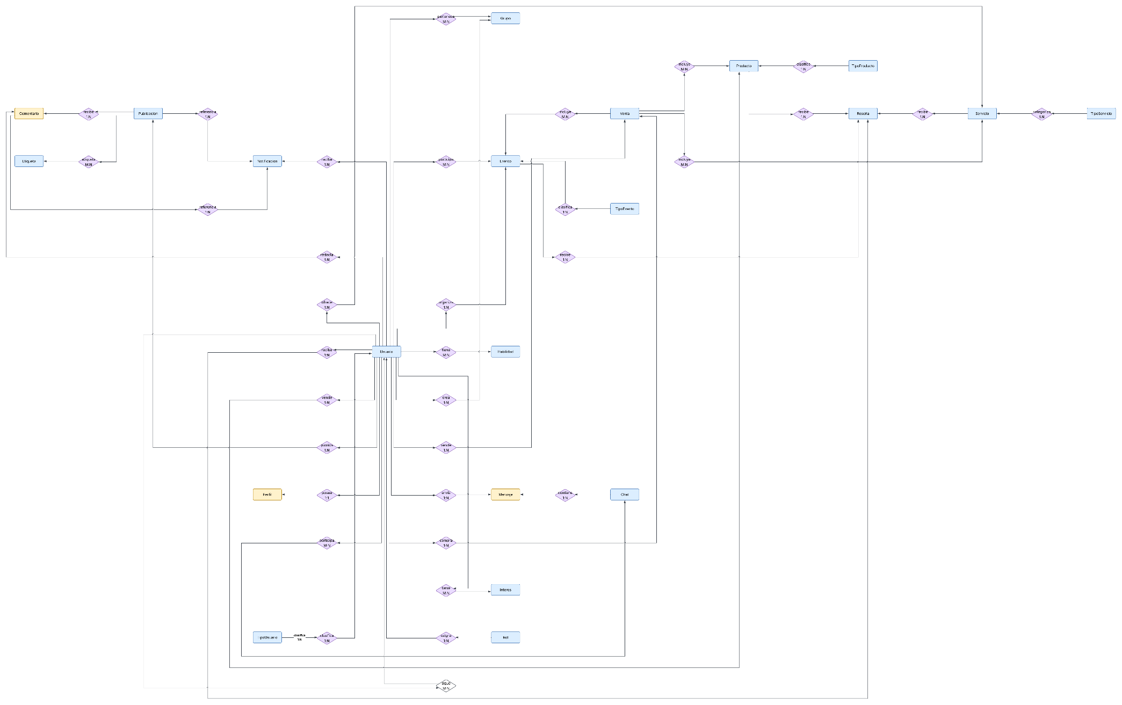

2.- Inventario de Tablas del Diccionario de Datos Genérico (corregido)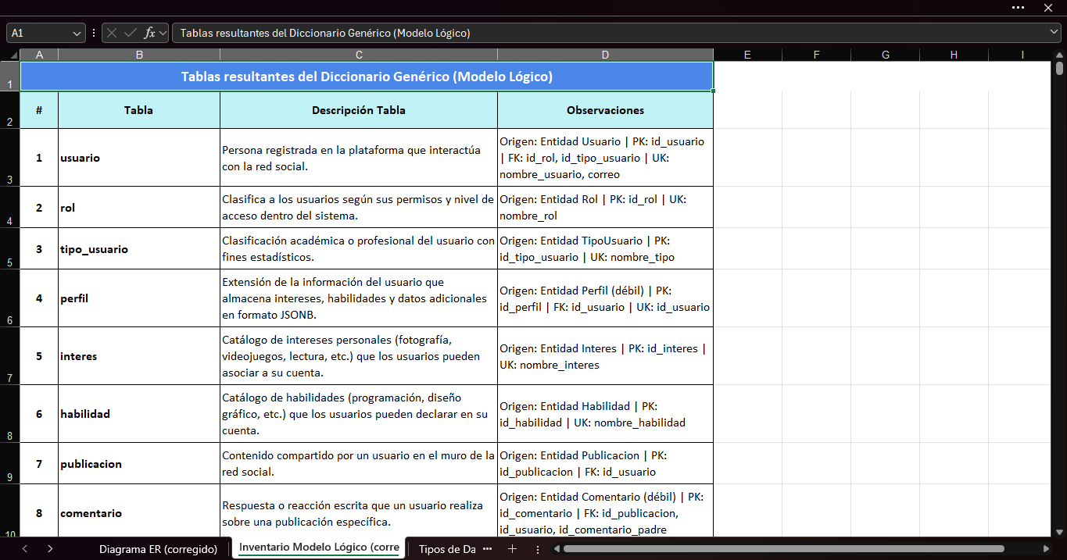

3.- Tabla Comparativa de tipos de Datos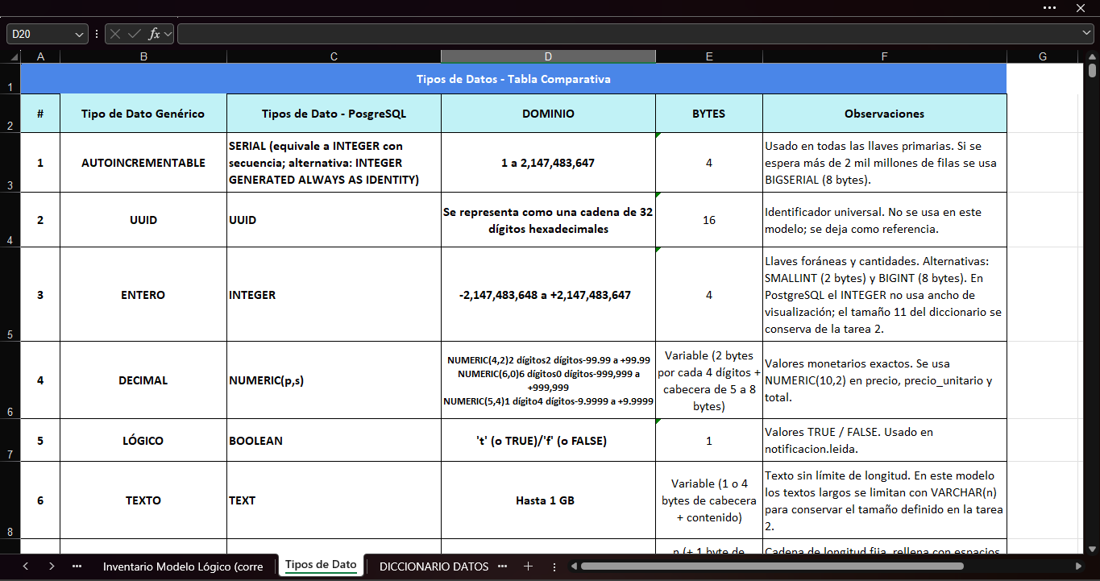
4.- Diccionario de Datos Físico (SGBD PostgreSQL)
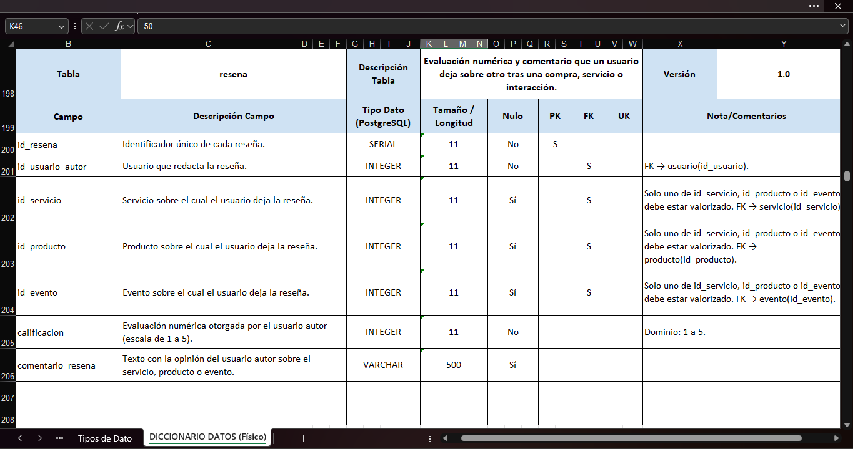

5.- Lenguaje de Definición de Dato (DDL) - Scripts de CREACIÓN de Bases de Datos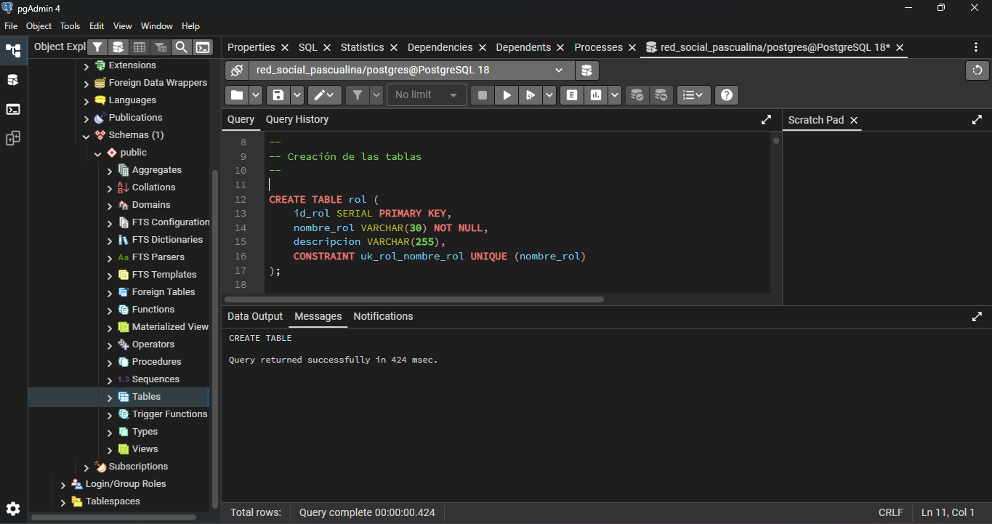

6.- Lenguaje de Definición de Dato (DDL) - Scripts de MODIFICACIÓN de Bases de Datos
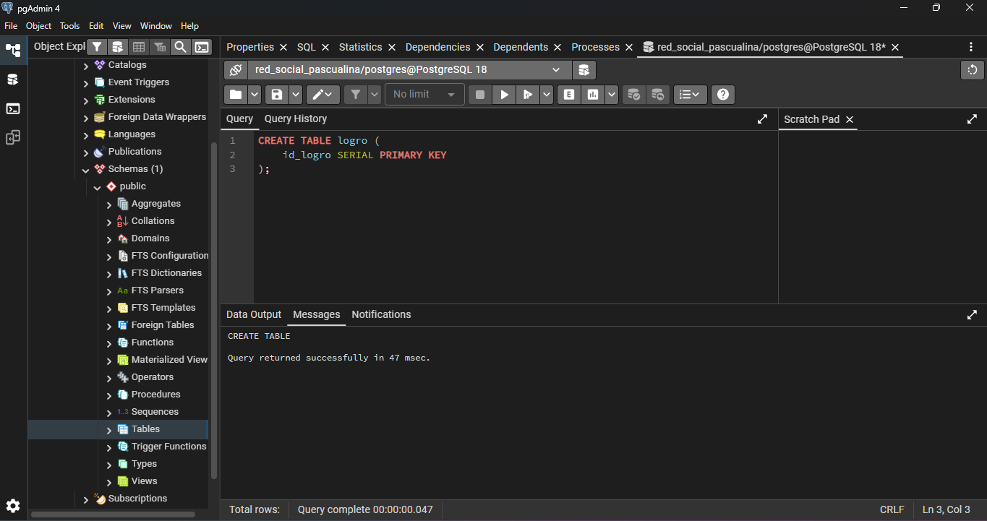

7.- Análisis de resultados
Análisis de Resultados
El desarrollo del modelo de base de datos para la red social permitió validar, de principio a fin, el recorrido completo que exige el diseño de un sistema relacional: desde la identificación de entidades y relaciones en el diagrama entidad-relación, pasando por la normalización hasta la Tercera Forma Normal, hasta la construcción física en PostgreSQL. El resultado final consta de 31 tablas: 21 provenientes de entidades propias del dominio (usuario, publicación, servicio, producto, evento, venta, entre otras) y 10 tablas pivote que resuelven las relaciones muchos a muchos (seguidor, usuario_interes, usuario_habilidad, publicacion_etiqueta, venta_producto, entre otras). Esta proporción confirma que el modelo conceptual inicial tenía una cantidad significativa de relaciones M:N, lo cual es coherente con la naturaleza de una red social, donde la interacción entre usuarios, contenido y transacciones comerciales es inherentemente múltiple y no jerárquica.
Durante la transición del diccionario de datos genérico al diccionario físico, se evidenció la importancia de mapear correctamente los tipos de datos abstractos (numérico, alfanumérico, fecha, booleano) a los tipos concretos de PostgreSQL (SERIAL, INTEGER, VARCHAR, TIMESTAMP, BOOLEAN, NUMERIC), así como de mantener la trazabilidad de las claves primarias, foráneas y restricciones de unicidad a lo largo de todo el proceso. El script de creación demostró que, respetando el orden de dependencias (tablas independientes antes que las dependientes), es posible ejecutar las 31 sentencias CREATE TABLE sin errores de referencia, lo que valida la integridad referencial del diseño.
El script de modificación, por su parte, puso a prueba el modelo bajo escenarios de evolución típicos de un sistema en producción: adición y alteración de columnas, creación y eliminación de una tabla completa (logro/insignia), incorporación de restricciones CHECK para controlar rangos y valores no negativos, control de coherencia temporal entre fechas, indexación y eliminación de datos sin dejar rastro mediante TRUNCATE. Estos ejercicios mostraron que un modelo bien normalizado no solo es capaz de representar el estado inicial del negocio, sino que también tolera cambios estructurales posteriores sin comprometer la integridad de los datos existentes, siempre que las dependencias (como las restricciones CHECK que referencian columnas eliminadas) se gestionen explícitamente con cláusulas como CASCADE.

8.- Reflexiones y conclusiones individuales
SANTIAGO OTÁLVARO VALENCIA: Trabajar en este proyecto de principio a fin me permitió entender que el diseño de bases de datos no es un ejercicio puramente técnico, sino un proceso de traducción: convertir reglas de negocio difusas, como “un usuario puede seguir a muchos otros” o “una reseña solo puede referirse a un servicio, un producto o un evento, nunca a más de uno”, en restricciones formales que el motor de base de datos pueda hacer cumplir de manera automática. Antes de este ejercicio, tendía a ver la normalización como un trámite obligatorio del curso; ahora reconozco que cada forma normal resuelve un problema concreto de redundancia o de anomalía de actualización, y que saltarse ese proceso habría generado una base de datos difícil de mantener a medida que creciera el número de usuarios y transacciones.
La parte que más me exigió fue mantener la coherencia entre las distintas versiones del diccionario de datos y el script SQL final. Cambiar el nombre de un campo o ajustar una clave foránea en una hoja de cálculo es sencillo, pero propagar ese cambio correctamente a las 31 tablas y verificar que ninguna referencia quedara desactualizada me hizo valorar la importancia de trabajar con una única fuente de verdad y de documentar cada decisión, especialmente el origen de cada tabla (si proviene de una entidad o de una relación) y las notas sobre claves foráneas.
El ejercicio de modificación de la base de datos fue igualmente formativo, porque me obligó a pensar en el ciclo de vida completo de un esquema: no basta con crear las tablas correctamente la primera vez, también hay que saber evolucionarlas sin romper lo que ya existe. Entender por qué PostgreSQL exige CASCADE para eliminar una columna referenciada por una restricción CHECK, o por qué TRUNCATE es preferible a DELETE cuando se quiere reiniciar una tabla sin dejar traza en el historial ni en los contadores de autoincremento, son detalles que solo se interiorizan haciendo el ejercicio de manera práctica y no solo leyendo la teoría.
En términos de aprendizaje, considero que este trabajo fortaleció mi criterio para decidir cuándo una relación amerita una tabla pivote, cuándo conviene usar una restricción CHECK en lugar de validar en la aplicación, y cómo nombrar de forma consistente los objetos de la base de datos para que el modelo sea legible por cualquier persona del equipo, no solo por quien lo diseñó originalmente.

9.- Informe (calidad de presentación y respeto de los requerimientos)
- Se debe seguir las instrucciones de cada ítem
- El Informe debe tener calidad de presentación: redacción del texto, presentación de los resultados, calidad del diagrama, calidad del diccionario de datos, entre otros
- Los entregables: Informe, hoja de cálculo, scripts y vídeo deben respetar el nombre de la plantilla y colocar el número del equipo de los integrantes. Cambiar la “X” por el número del equipo:
- ATENCIÓN: Al terminar el informe, DEBE eliminar las instrucciones en itálica (en rojo y azul). Debe presentar solamente los resultados.

10.- Video de Sustentación y defensa “en vivo”
- Todos los miembros se deben presentar: Imagen y nombre
- VIDEO: CADA MIEMBRO DEBE MOSTRAR “#EJECUICIÓN DE CÓDIGO EN VIVO” en el SGBD en el Video. Debe tomar una tabla: ir al diccionario de datos y describir sus campos, describir la estructura de la instrucción CREASTE en el script SQL, ejecutar el script en el SGBD, mostrar los resultados (explicando que sucedió y mostrando la tabla creada en el ambiente gráfico del SGBD)
- DEFENSA PRESENCIAL: se le hará una pregunta a un estudiante o al equipo. La respuesta será evaluada en base a la calidad de la misma

11.- Repositorio GIT
- Seguir las mismas instrucciones de contenido y estructura del repositorio

Rúbrica: Criterios de Evaluación de la Tarea
# | Ítems Tarea |  | Peso | Cal
1 | Diagrama Entidad-Relación de Chen (corregido) |  | 20
2 | Inventario de tablas resultantes del Modelo Lógico (corregido) |  | 10
3 | Tabla Comparativa de tipos de Datos |  | 10
4 | Diccionario de Datos Físico (PostgreSQL) |  | 100
5 | DDL - Scripts de CREACIÓN de Bases de Datos |  | 120
6 | DDL - Scripts de MODIFICACIÓN de Bases de Datos |  | 30
7 | Análisis de resultados (en equipo - 300 palabras mínimo) |  | 20
8 | Reflexiones y Conclusiones individuales (300 palabras mínimo) |  | 30
9 | Informe (doc) y resultados (hoja de cálculo): Estructura, Contenido y Calidad de presentación. NOTA: Borrar instrucciones |  | 40
10 | Video de Sustentación y defensa “en vivo” |  | 200
11 | Repositorio GIT |  | 20
 | NOTA = xx/600 = | Total | 600

